Schiedel Zubehör Wärmedämmrohr

Schiedel

Eigenschaften

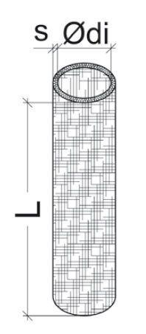

Länge (mm)

1.000,00

Nennweite DN

80,00 - 350,00